**Образовательный педагогический портал «Новая школа»**

**приглашает принять участие в VI Всероссийском Фестивале профессионального мастерства «СТУПЕНЬКИ ЗНАНИЙ»**

**Положение о Всероссийском Фестивале профессионального мастерства**

**Общие положения**

1. **Организатор Фестиваля**

Организатором Всероссийского Фестиваля педагогических идей является образовательный педагогический портал «Новая школа»

1. **Сроки проведения Фестиваля**

Работы на Фестиваль принимаются в период с 18 ноября по 14 декабря 2024 года

1. **Цели Фестиваля**

Цели Всероссийского Фестиваля педагогических идей предоставление участникам Фестиваля  возможности принять участие в мероприятии всероссийского масштаба; трансляция своего педагогического опыта;

1. **Участники Фестиваля**

Педагоги дошкольных образовательных учреждений;

Педагоги школ, лицеев, гимназий;

Педагоги учреждений начального, среднего и высшего профессионального образования;

Педагоги коррекционных образовательных учреждений;

Педагоги учреждений дополнительного образования детей;

Библиотекари;

Педагоги – организаторы;

Студенты высших и средне – специальных учебных заведений и т.д.

1. **Требования к конкурсным работам**

Для участия в Фестивале педагогу необходимо прислать конкурсную работу, материалы для педагогической деятельности (конспект, образовательный проект, презентацию к мероприятию, сценарий, творческую работу, педагогическую статью и т.д.)

Тематика материалов выбирается по желанию автора и должна носить образовательный характер.

1. **Порядок участия**

Для участия необходимо:

**заполнить заявку на участие в Фестивале**

|  |  |  |
| --- | --- | --- |
| Заявка на участие во Всероссийском Фестивале профессионального мастерства  **«СТУПЕНЬКИ ЗНАНИЙ»** | | |
| 1 | Ф.И.О. автора (без сокращений) |  |
| 2 | Образовательное учреждение, населенный пункт |  |
| 3 | Материалы фестиваля |  |
| 4 | Электронный адрес для отправки диплома |  |

**оплатить организационный взнос**, размер оргвзноса составляет:

200 рублей (за 1 конкурсную работу от 1 педагога);

350 рублей (за 2 конкурсные работы от 1 педагога или 1 конкурсную работу от 2 соавторов)

Способы оплаты:

* Оплата на карту Сбербанка, номер карты 5228 6005 0174 7937.
* Оплата на счет в Яндекс кошельке 410013812239097

**отправить письмо** на электронный адрес[infomast2@yandex.ru](mailto:infomast2@yandex.ru) с заявкой, материалами конкурса и квитанцией об оплате (на квитанции необходимо написать ФИО участника).

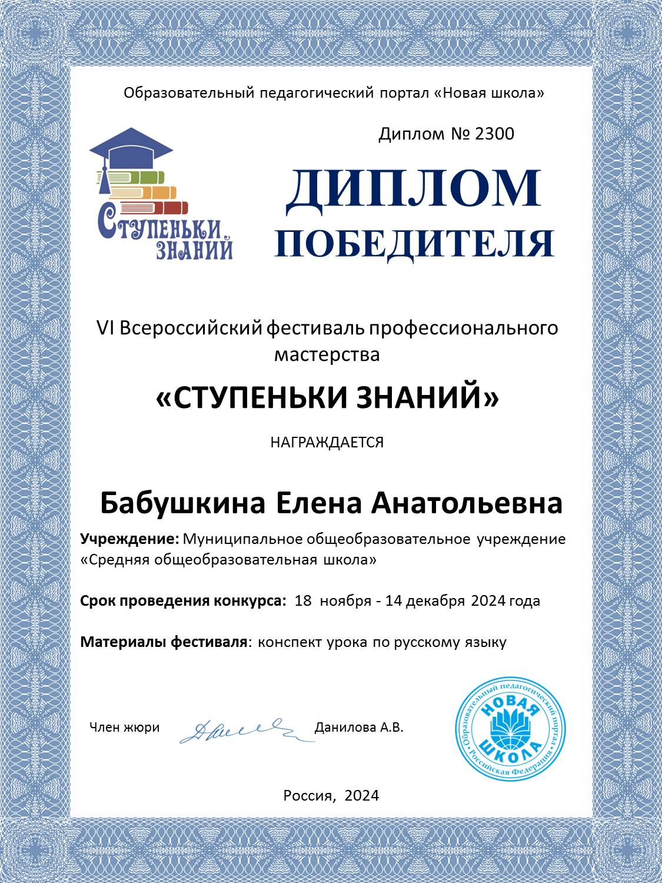

1. **Награждение**

По итогам Фестиваля **все** участники получают именной **диплом победителя.**

Рассылка дипломов осуществляется в электронном виде на адрес электронной почты, указанный в заявке на участие в Фестивале,в течение 1 – 2 рабочих дней.

**Желаем профессиональных успехов.**